Посещение музея «Смоленщина в годы Великой отечественной войны 1941-1945 гг.».
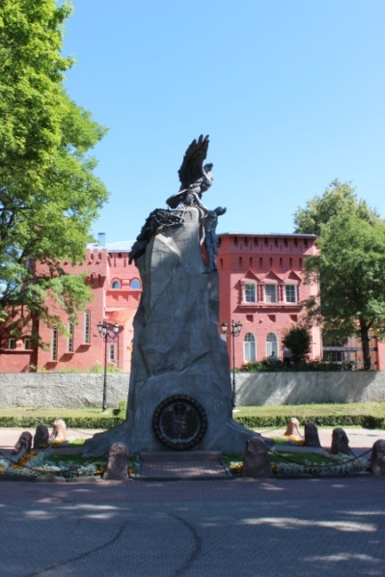В рамках исполнения мероприятий Первичной профсоюзной организации ОПС казначеев России УФК по Смоленской области (далее – Профсоюз) на 2015 год, Исполнительным комитетом Профсоюза было организовано 4 июля 2015 года посещение музея «Смоленщина в годы Великой отечественной войны 1941-1945 гг.».
В этом музее собраны и представлены подлинные фотографии и документы первых месяцев войны, страшного периода оккупации на Смоленщине, подполья и партизанского движения, освобождения Смоленской области, участия смолян в освобождении стран Восточной Европы.
Для сотрудников Управления была проведена познавательная экскурсия по семи выставочным залам экспозиции, продемонстрирована озвученная диорама «Рождение Советской гвардии».
Казначеям было интересно увидеть уникальные образцы стрелкового оружия Красной Армии и гитлеровской Германии; ордена, медали, личные вещи участников боев за Смоленск, Ельню, Вязьму; маршала Советского Союза С.К. Тимошенко, генералов М.Ф. Лукина и И.Н. Руссиянова; военная форма и награды французских летчиков легендарного полка «Нормандия-Неман»; боевые знамена воинских частей и соединений, получивших почетное наименование «Смоленских»; трофеи поверженной фашисткой Германии, а также настоящую партизанскую землянку, знаменитые солдатские медальоны, оружие с мест боев, запечатленных на картине «Бой у Соловьевой переправы».
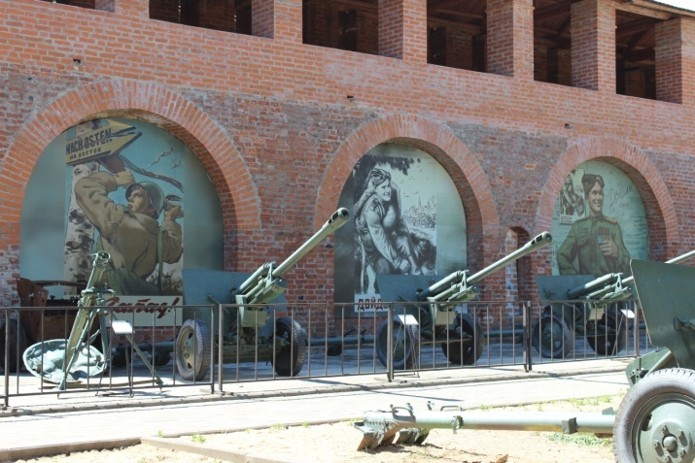Внимание маленьких посетителей особенно привлекла выставка боевой техники, которая находится под открытым небом. Здесь представлены образцы артиллерийского вооружения, бронетанковой техники периода Великой Отечественной войны и локальных послевоенных конфликтов: легендарная «Катюша», знаменитые танки Т-34 и ИС-2, «труженик войны» - автомобиль «ЗИС-5» самоходная зенитная установка «Шилка», истребитель МиГ- 23М.
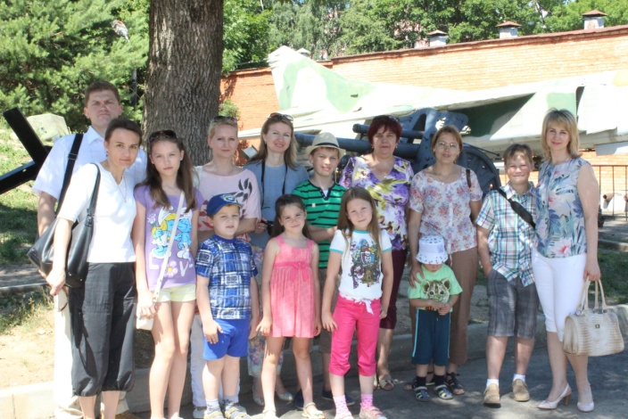Все дальше в историю уходят суровые годы Великой Отечественной войны. Но память о ней, о подвигах отцов, братьев и сестер, защитивших независимость нашей Родины, нетленна. Посетив музей «Смоленщина в годы Великой отечественной войны 1941-1945 гг.», казначеи не только еще раз вспомнили о трагических и героических днях в истории Смоленска, но и узнали много новых интересных фактов. Проведение подобных мероприятий способствует формированию у смолян и особенно молодого поколения таких ценностей, как патриотизм и воинская доблесть, а также помогает сохранить память о подвигах тех, чьи заслуги перед страной должны помнить потомки.

